―カウンセリングルームから―

都立王子総合高等学校
スクールカウンセラー 細田 幸子

■王子総合高校にはスクールカウンセラーがいます
皆さんの出身中学校・小学校にもスクールカウンセラーがいた，という人は多いと思いますが，改めて，スクールカウンセラーについて説明させてくださいね。
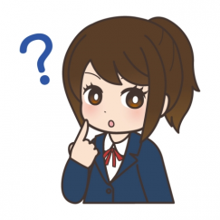
◎スクールカウンセラーとは・・・
スクールカウンセラーとは，学校の中で皆さんのお話をきいたり，相談にのったりする人です。内容はどのようなことでも構いません。対人関係（友達，家族など）のこと，自分のこと，勉強や部活のこと，悲しかったことなど，色々なお話をきかせてください。「どうしたらいいのかな・・・」と思ったときには，気軽にカウンセリングルームを訪ねてくださると嬉しいです。一緒に考えましょう。

☆カウンセリングルームで話したことは，あなたの了承なしに他の人に話すことはありません。秘密は守られますので，安心して相談してください。

■カウンセリングルーム利用のご案内
＊場所：1階 カウンセリングルーム（保健室の隣のお部屋です）
＊スクールカウンセラー：細田 幸子（臨床心理士・公認心理師）
＊開室日：1学期は毎週木曜日・2,3学期は毎週月曜日
※ただし，学校行事等の都合により開室日を変更する場合があります。カウンセリングルーム前に具体的な開室日の日程を掲示していますので，確認してください。
＊開室時間：8 : 45 ～ 16 : 15
※面談の際は，できるだけ休み時間・昼休み・放課後を利用しましょう。
＊予約方法：保健室の先生か担任の先生を通して予約申し込みをしてください。スクールカウンセラーに直接申し込むこともできます。事前に申し込みをしていなくても，予約が入っていなければ利用することができます。その場合は，予約状況を保健室かカウンセリングルームで確認してください。

みなさんの来室をお待ちしています

